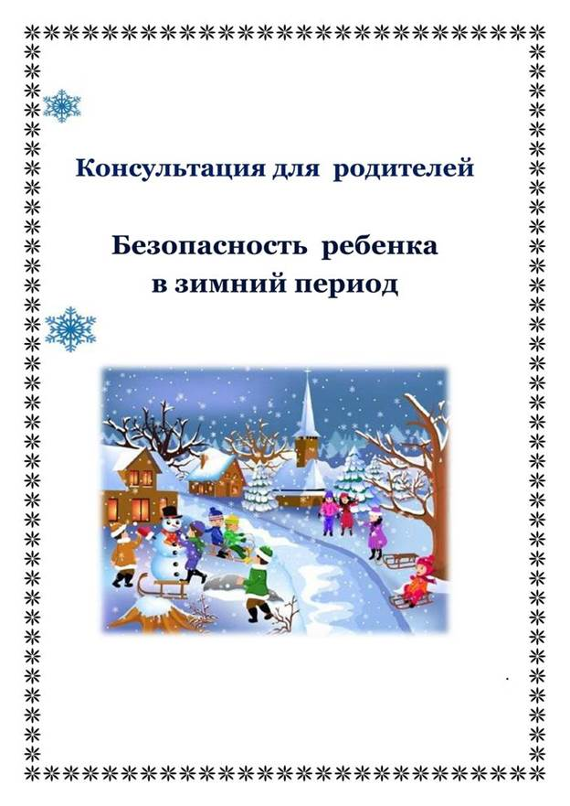

***Консультация для родителей***

***«Безопасность ребёнка в зимний период»***

**Цель**: Привлечь родителей к проблеме формирования у детей элементарных представлений о безопасности в зимнее время года.

Зимние прогулки всегда приносят огромную радость детям. Многие дети c осени начинают с нетерпением ждать снега, чтобы покататься на санках, скатиться с горки на ледянке, покидаться снежками и построить снежные башни и лабиринты. Но зимнее время омрачает радость детей и родителей очень распространенными травмами. Обезопасить себя от неприятных последствий зимних прогулок помогут простые правила.

**ОДЕЖДА ДЛЯ ЗИМНЕЙ ПРОГУЛКИ**

Собираясь на прогулку, заботливых родителей всегда мучает вопрос: как одеть ребенка, чтоб он и не замерз, и не перегрелся? Надо помнить главное: ребенка не надо кутать! Перегрев не лучше, чем охлаждение. Найдите золотую середину! Кроме того, одежда не должна сковывать движения, она должна быть удобной, легкой и теплой одновременно. Необходимы варежки – не промокашки, шарф, шапка из водоотталкивающего материала на теплой подкладке, обувь, не сдавливающая нижние конечности и не пропускающая воду. Она должна быть удобной, теплой и главное - с крупной ребристой подошвой. Кожу лица нужно защищать специальным детским кремом.

**ОПАСНОСТИ, ПОДСТЕРЕГАЮЩИЕ НАС ЗИМОЙ**

Обратите внимание ребёнка на сосульки и горы снега, свешивающиеся с крыш домов. Расскажите, чем они опасны и почему такие места надо обходить стороной. Объясните ребенку, что ни в коем случае нельзя заходить в огражденные зоны.

Осторожно, гололед!

Учите детей, что ходить по обледеневшему тротуару нужно маленькими шажками, наступая на всю подошву. Старайтесь по возможности обходить скользкие места.

Особенно внимательно нужно зимой переходить дорогу — машина на скользкой дороге не сможет остановиться сразу!

Осторожно, мороз!

Сократите или вовсе исключите прогулку с детьми в морозные дни: высока вероятность обморожения.

Зимой к списку травм добавляется еще и риск *«приклеиться»*. Постарайтесь доходчиво объяснить ребенку, что в мороз нельзя лизать языком и притрагиваться мокрыми руками к железным конструкциям, можно *«приклеиться»*. Напомните, что не стоит проводить эксперименты.

Зимой на водоеме.

Не выходите с ребенком на заледеневшие водоемы! Если лед провалился — нужно громко звать на помощь и пытаться выбраться, наползая или накатываясь на край! Барахтаться нельзя! Если получилось выбраться, надо отползти или откатиться от края.

Вот основные правила безопасного поведения в зимнее время года, которые следует помнить взрослым и учить детей соблюдать их.

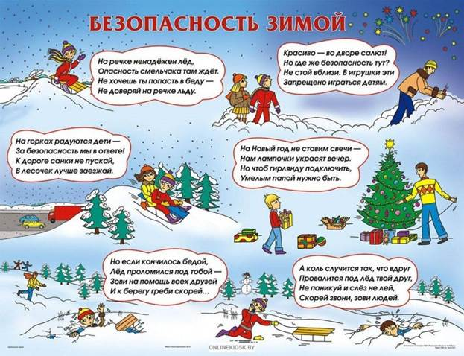

**ЗИМНИЕ ЗАБАВЫ И БЕЗОПАСНОСТЬ**

У каждой зимней забавы есть и свои особенности, свои правила безопасности.

Катание на санках и ледянках

Санки, ледянки, лыжи, коньки – самые любимые развлечения детей зимой. К сожалению, именно они становятся причиной многих травм. Здесь возрастает роль взрослых, которые должны научить ребенка правилам поведения, позволяющим избежать получения травм, и усилить контроль за их соблюдением. Для прогулки ребенка надо одеть потеплее.

Необходимо придерживаться следующих правил:

1. Прежде чем ребенок сядет на санки, проверьте, нет ли в них неисправностей.

2. Кататься на санках с горки нежелательно, лучше на ледянках.

3. Объясните ребенку заранее, что на горке надо соблюдать дисциплину и последовательность.

4. Вам необходимо самим убедиться в безопасности горки, поэтому перед катанием внимательно изучите местность. Спуск не должен выходить на проезжую часть, а малышей лучше катать с маленьких пологих снежных горок, причём в немноголюдных местах и при отсутствии деревьев, заборов и других препятствий.

5. Нельзя разрешать ребенку кататься на санках, лежа на животе, он может повредить зубы или голову.

6. Кататься на санках стоя нельзя! Опасно привязывать санки друг к другу.

7. Перевозить ребёнка через дорогу можно только в санках, которые толкаются перед собой. Если у них имеется только веревка-буксир, то ребенка необходимо вынуть. Следует учесть, что по малоснежной дороге с проплешинами асфальта санки едут медленно, поэтому будьте особенно бдительными.

В случае травмы взрослые должны уметь оказать первую медицинскую помощь ребенку. При возникновении небольших ушибов различных частей тела к ушибленному месту надо приложить на некоторое время *(10-15 минут)* холод (пузырек со льдом, снегом, холодной водой, затем обеспечить пострадавшему месту покой. При легких ушибах, применять холод, а затем забинтовать место повреждения. Ранки, ссадины, царапины нельзя промывать, а лучше всего обработать йодом кожную поверхность вокруг нее.

Для укрепления костей дети должны употреблять продукты, которые содержат йод, кальций и витамин Д. Основной источник йода - морепродукты, особенно морская капуста, рыба. Кальций содержится в молоке и молочных продуктах, витамин Д способствует лучшему усвоению кальция и образуется при воздействии солнечного света на кожу.Он поступает и с некоторыми продуктами питания: жирной рыбой, яйцами, крупяными блюдами. Кроме того, предотвратить травмы помогут и физические нагрузки.

Помните, лучшая профилактика зимних травм —

это осторожность и осмотрительность!

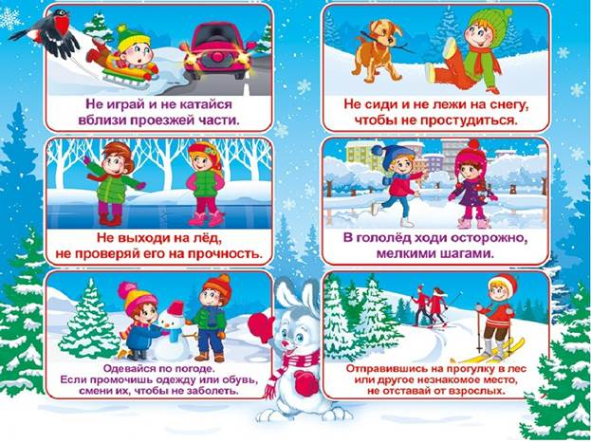

**ИГРЫ ОКОЛО ДОМА**

Не разрешайте детям играть у дороги. Учите детей, что нельзя выбегать на проезжую часть.

Нежелательно валяться и играть в сугробах, которые находятся, например, под окнами домов или около подъезда. И, конечно, не позволяйте прыгать в сугроб с высоты. Неизвестно, что таит в нем пушистый снежок: под свежевыпавшим снегом может быть все что угодно: разбитые бутылки, камень, либо проволока, может там оказаться и мусор, который кто-то не донес до мусорки – да все что угодно!

Объясните детям, что нельзя брать в рот снег, ледяные корочки, сосульки: в них много невидимой для глаз грязи и микробов, которые могут вызвать болезнь.

Игра в снежки, еще одна зимняя забава, которая может привести к повреждениям глаз, поэтому задача взрослых убедить ребенка беречься от попадания снега в лицо и не бросать снежки с ледяной корочкой и обледенелыми кусочками снега в друзей, особенно в голову.

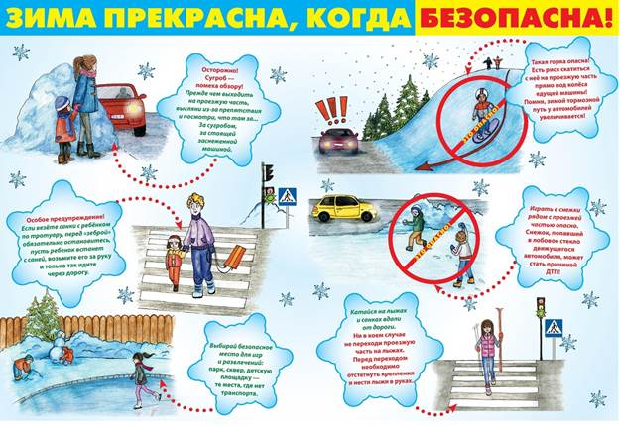**КАК И КОГДА ОБУЧАТЬ ДЕТЕЙ БЕЗОПАСНОМУ ПОВЕДЕНИЮ?**

1. *«Курс безопасности»* для ребёнка лучше начинать как можно раньше: всё, что мы познаём в раннем детстве, остаётся в нашей памяти на всю жизнь;

2. Регулярно проводите беседы, но без нотаций и бесконечных наставлений;

3. Очень важно, чтобы ребенок понял, почему нужно строго выполнять правила безопасности.

4. Ребёнок должен чётко усвоить, чего нельзя делать никогда.

5. Будьте для ребёнка образцом – не делайте для себя исключений.

6. Лучше ребёнку важную информацию предоставить в форме символов и образов, что отлично действует на подсознание.

7. Для обучения безопасности используйте все *«подручные средства»*: сказки, стихи, иллюстрации, мультфильмы; всякие, удобные для обучения, случаи, примеры из жизни.

Уважаемые родители! Помните о том, что формирование сознательного поведения – процесс длительный. Это сегодня ребенок всюду ходит за ручку с мамой, гуляет во дворе под присмотром взрослых, а завтра он станет самостоятельным. Многое зависит от вас.

Многих серьезных травм можно избежать, если вы будете внимательно следить за своими детьми и заботиться, чтобы их окружение было безопасным!